大阪府 少年サポートセンターだより
育成支援室 〈第29号〉 令和５年３月

バックナンバーはこちら 大阪 サポートセンター 検索
https://www.pref.osaka.lg.jp/koseishonen/syounensupportcenter/

大阪府少年サポートセンター（以下ＳＣ）は府内に１０か所あり、それぞれに大阪府が「育成支援室」を、大阪府警察が「少年育成室」を設置し、一体となって非行少年の立ち直りや非行防止に向けた取り組みを実施しています。
またＳＣでは、必要な知識や技術を習得し、より良い支援が提供できるように、年間を通じて様々な研修を実施しています。今回の「少年サポートセンターだより」は、令和４年度に福祉職員や警察職員などのＳＣ職員と大学生等ボランティアの支援サポーターなどが一堂に会して、福祉的な支援方法などについて学んだ研修についてご紹介します。

【非行少年（犯罪被害少年）理解におけるトラウマについて】 令和4年１１月8日
講師：兵庫県こころのケアセンター 副センター長 亀岡 智美 氏

少年を支援する際、表出している問題行動だけに目を向けるのではなく、トラウマやアタッチメントの視点を持つことの重要性をご講義いただきました。
主な内容
- トラウマの考え方と、トラウマとなる具体的な体験例などについて紹介。
- トラウマが及ぼす中長期的な影響と、さまざまな問題行動との関連性。
- トラウマインフォームドケアの考え方と、その視点（トラウマメガネ）を持つことの重要性。
- 支援者が受けるストレスと、支援者の健康と安全を確保するための留意点。

受講者の声
- 「見えないものを見える化する」と言う考え方が、とても今後の支援に役立ちました。過去のケースで、トラウマの影響を見過ごしてしまっていたように思います。
- ＳＣではどうしても、寄り添う気持ちより問題行動の解決が先、という考えが優先されがちであったような気がします。トラウマメガネのお話は、センターの他の職員にも伝えたいと思います。

【ヤングケアラー支援研修 ～子供たちとの関わりを中心に～】 令和4年１１月１６日
講師：一般社団法人こもれび ぜろひゃく相談支援センター 水流添 真 氏

ヤングケアラーは周りの大人が気付きにくく、表面化しにくい特性があります。
日ごろ少年たちと関わり支援を行っている講師の視点から、事例を交えてヤングケアラーの可能性のある少年たちの特徴や支援についてご講義いただきました。
主な内容
- ヤングケアラーの定義や、多岐多様なケアの具体的な事例。
- ヤングケアラーが抱く心情と、「助言」「否定」「励まし」ではなく、本人・家族の意思を理解し、尊重しながら支援していく、伴走型の支援の必要性。
- 他（多）機関と連携して支援することの重要性と、主な関係機関の紹介。
- 参考事例についてアセスメントし、支援方針や連携先などを考えるグループ討議。

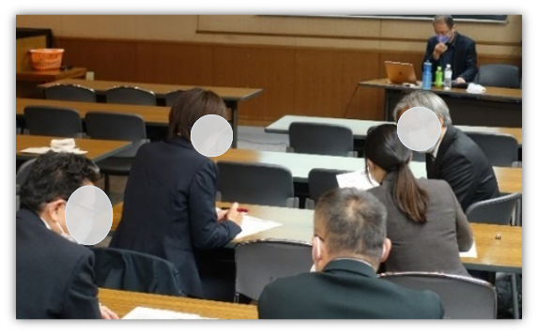
グループ討議の様子
受講者の声
- グループ討議では、事例からどのような視点でケースを見るかを学び、ヤングケアラーへの理解支援の方法を深めることができた。
- ヤングケアラー支援について、関係機関や役割などを具体的に知ることができた。自身が把握できていない機関もあり、非常に参考になった。

【「“居場所”づくり」の留意点 ～支援者側の課題を考える～】 令和５年１月25日
講師：京都工芸繊維大学 アクセシビリティ・コミュニケーション支援センター特定教授 藤川 洋子 氏

ＳＣで支援している少年にとって、安全・安心な居場所は必要不可欠です。そのような居場所づくりのために、支援者側にどのような考え方が必要かをご講義いただきました。
主な内容
- 犯罪やいじめの被害に遭う心配がなく、人々が優しくて親切な環境（安全・安心な居場所）の必要性。
- 非行の三要因は「社会的、心理的、生物的要因」。安全・安心な居場所づくりのための、三要因の理解と負因の解消方法。
- 発達の特性や二次障がいを理解し、一貫した対応を心がけるなど、支援者側の課題を理解（改善）することの重要性。

受講者の声
- 「大切なのは【個人の側の努力・工夫】から【社会の側の努力・工夫】へのパラダイムシフト」というワードが印象的でした。「少年の課題」以上に、「支援者側の課題」に目を向けることの重要性を知ることができました。
- 支援者側が一枚岩になる必要があることを学べました。支援者側に知識や熱意があっても、それぞれが個々の対応をすることで、少年が混乱し逆効果であることに気付かされました。

【研修を振り返って】
ＳＣに通所している少年たちには、それぞれに通所するきっかけとなった事由が存在します。しかし少年が立ち直りへと向かうには、私たちＳＣ職員はその事由だけに目を向けるのではなく、それ以上に「なぜその行為に及んでしまったのか」「これからどうしていくべきか」について、少年と一緒に考えることが非常に重要です。
今年度の研修を通して、少年のこれまでの生活背景や家庭環境、発達特性について今まで以上に理解を深め、またＳＣが少年たちの居場所としてどうあるべきかを、改めて深く考えることができました。
今後も関係機関と協力・連携し、より効果的な立ち直り支援を実施していけるように、研鑽を重ねていきます。

【少年サポートセンター連絡先】
中央少年サポートセンター育成支援室 06－6772－6662 枚方少年サポートセンター育成支援室 072－843－1999
梅田少年サポートセンター育成支援室 06－6311－0660 八尾少年サポートセンター育成支援室 072－992－3301
難波少年サポートセンター育成支援室 06－6211－0141 富田林少年サポートセンター育成支援室 072－124－5510
池田少年サポートセンター育成支援室 072－710－3570 堺少年サポートセンター育成支援室 072－274－2152
茨木少年サポートセンター育成支援室 072－621－4114 岸和田少年サポートセンター育成支援室 072－438－7735

